Муниципальное бюджетное дошкольное образовательное учреждение

«Детский сад «Семицветик «Рябинка»

**Игровое наглядно-дидактическое пособие**

**«Сундучок тётушки Совуньи»**

**с использованием развивающих игр регионального компонента.**

Дейнега Ольга Минжуровна

Воспитатель

(первая квалификационная категория)

2023 г.

**Авторское игровое наглядно-дидактическое пособие «Сундучок тётушки Совуньи» с использованием развивающих игр регионального компонента.**

**Пояснительная записка.**

Одной из задач нашего дошкольного учреждения – это реализация регионального компонента, который является важнейшей составляющей содержания дошкольного образования. Региональный компонент отражает национальное и региональное своеобразие культуры, способствует формированию у ребенка чувства любви к Родине, воспитывает эмоционально-положительное отношение к тем местам, где он родился и живет; развивает умение видеть и понимать красоту окружающей жизни; желание узнать больше об особенностях природы и истории родного края.

Актуальность и значимость регионального компонента в дошкольном образовании остаётся несомненна.

Трудностью при реализации регионального компонента является то, что сам по себе процесс изучения родного края, его истории, природы не представляет для детей особого интереса, в особенности для детей раннего возраста. Для того, чтобы их увлечь надо уметь преподнести материал доходчиво, понятно, эмоционально, начиная с того, что детей окружает, что они могут наблюдать непосредственно, каждый день, постепенно расширяя круг знаний.

В настоящее время в ДОО ведётся работа по реализации регионального компонента с детьми, начиная уже с 2 лет. В своей работе педагоги, первых младших групп, используют методические материалы к программе «Первые шаги», составленные с учётом специфики регионального компонента. Такая работа получила название «Первые шаги» на Ямале, которую разработала творческая группа педагогов ДОО города Новый Уренгой.

Методические материалы, представляют собой разработанное пособие, состоящее из набора игр и упражнений для детей раннего возраста к комплексной образовательной программе «Первые шаги».

Методические материалы основаны на современных научных представлениях о закономерностях психического развития ребенка в раннем возрасте, ведущей роли предметной деятельности и общения со взрослым.

Представленные материалы охватывают все образовательные области ФГОС ДО. В пособии представлены оригинальные игры и упражнения, игровые ситуации, разработанные для детей раннего возраста к комплексной образовательной программе «Первые шаги», способствующие знакомству со спецификой региона Крайнего Севера.

И так как ведущей деятельностью детей дошкольного возраста является игра, то и проводить работу по реализации регионального компонента лучше всего через игру. Игры, упражнения, игровые ситуации, предложенные в методических материалах к программе «Первые шаги», учитывают определяющие факторы психического развития ребенка раннего возраста, общение ребенка со взрослым и ведущую предметную деятельность.

Пособие составлено по пяти образовательным областям ФГОС дошкольного образования.

Также реализация регионального компонента предъявляет особые требования к организации предметно-пространственной развивающей среды в групповых комнатах. Поэтому расположение предметов и организация развивающей среды в различных возрастных группах имеют некоторые отличительные признаки. Правильно организованная предметно-развивающая среда, которая включает в себя элементы, способствующие уточнению, расширению и конкретизации представлений детей о Ямале, приобщению детей к культурному наследию народов, населяющих наш край, знакомство с богатствами природы региона.

Если с детьми старшего дошкольного возраста всё предельно ясно, это организация уголков регионального содержания, создание образцов символики России, области и города, альбомов: родословные семей воспитанников, профессии местности, родные фотопейзажи и выставки детских работ, фонотеки с записями звуков природы: шелеста листьев, плеска воды, пения местных птиц, крика диких животных края; оформление полочек красоты, для выставления изделий и предметов декоративно-прикладного искусства, вышивки, посуды, народных игрушек, то с детьми раннего дошкольного возраста немного сложнее, так как, работая с детьми 2 – 3 лет, могу сказать, что для детей этого возраста характерно наглядно-действенное и наглядно-образное мышление. Дети большего всего «мыслят руками», не столько размышляют, сколько непосредственно действуют. Именно поэтому деятельностный подход для успешного решения задачи по реализации регионального компонента, является методологической основой практической деятельности.

И тут передо мной встал вопрос, как же правильно и интересно организовать процесс реализации регионального компонента с детьми 2 – 3 лет, объединив этих два неразрывно связанных между собой звена, игра и развивающая среда, т. к. именно маленькому ребёнку, с его наглядно-образным мышлением понятно лишь то, что можно одновременно рассмотреть, услышать, подействовать или оценить действие объекта. Как же удержать внимание ребёнка и познавательный интерес при знакомстве со спецификой региона Крайнего Севера.

Изучение методических материалов к программе «Первые шаги», составленные с учётом специфики регионального компонента я успешно прошла и мне в голову пришла идея, создать дидактическое пособие, которое поможет мне в полном объёме успешно реализовывать знакомство со спецификой Крайнего Севера с детьми раннего дошкольного возраста. Своему авторскому игровому наглядно-дидактическому пособию я дала название «Сундучок тётушки Совуньи».

«Сундучок тётушки Совуньи» – это нетрадиционный обучающий, развивающий сундучок, позволяющий решать воспитательные, развивающие и обучающие задачи. Многофункциональное пособие, направленное на решение одновременно нескольких задач, предназначено для работы с детьми разных возрастов, позволяет учитывать индивидуальные особенности развития каждого ребенка и обогащать новые задания на следующий год. Пособие может пополняться новыми элементами. Материалы пособия доступны для использования и способствуют всестороннему развитию детей.

Начала свою работу с первой образовательной области, указанной в методическом пособии - предметная деятельность и познавательное развитие. Простота повседневности коренных народов Севера и взаимосвязь с природой позволяет детям раннего возраста без труда включиться в игровые ситуации, повторяющие быт и сезонные традиции кочевников.

Моё дидактическое пособие представляет собой прочную, красочно декорированную коробку-сундучок, на каждой грани которой расположены дидактические упражнения и задания, в процессе выполнения которых дошкольники получают определенные знания о своеобразии жизни на Крайнем Севере.

Разработанный мной сундучок с использованием развивающих   игр регионального компонента способствует формированию познавательной деятельности детей. С помощью данного пособия дети получают возможность самостоятельно решать разнообразные мыслительные задачи: описывать предметы, сравнивать их признаки, устанавливать сходство и различие, обобщать, делать выводы, рассуждать. У дошкольника развивается способность к суждениям, умозаключениям, формируется умение применять свои знания в разных ситуациях. При этом развивается самостоятельность мышления, находчивость, сообразительность, умение находить разные способы решения поставленной задачи.

**Инновация.**

Данное пособие, как элемент развивающей предметно – пространственной среды группы, обучающий инструмент с интересными элементами, соответствует требованиям ФГОС ДО. Пособия обеспечивают возможность общения, совместной деятельности детей и взрослых.

***Дидактические принципы ФГОС использования пособия:***

* насыщенность – наличие игровых вспомогательных материалов для игровой активности детей;
* вариативность – наличие разнообразных материалов, игр, игрушек и оборудования, их периодическая сменяемость и появление новых предметов;
* трансформируемость – возможность изменения элементов, смены дидактического материала в зависимости от образовательной задачи;
* доступность – свободный доступ всех детей к играм, игрушкам, материалам.
* безопасность- наличие безопасного материала.

***Дидактическое пособие предназначено:***

• для стимуляции сенсорных функций;

• развития мелкой моторики, стимуляции двигательной активности;

• создания положительного эмоционального фона, повышения работоспособности ребенка;

• активизации когнитивных процессов (мышления, внимания, восприятия, памяти);

• повышения мотивации к самостоятельной деятельности дошкольников.

«Сундучок тётушки Совуньи» может использоваться как дополнение к методическим материалам «Первые шаги» на Ямале, составленными с учётом специфики регионального компонента, так и интегрироваться в другие образовательные программы. Адресованы воспитателям, специалистам, педагогам, работающим с детьми раннего возраста в дошкольных образовательных организациях.

**Цели пособия:**

1. Организация индивидуальной, подгрупповой работы по развитию познавательного интереса детей 2 – 3 лет, посредством дидактического пособия.

2. Формирование познавательной активности у детей с использованием игр регионального компонента.

**Задачи:**

* Развивать способность слушать и понимать обращённую речь.
* Расширять знания о своеобразии жизни коренных жителей Севера: природа, жилища, одежда, труд через визуальные образы.
* Формировать познавательные интересы.
* Формирование представлений у детей о временах года.
* Знакомить детей в интересной форме с растительным и животным миром ЯНАО.
* Развивать логическое мышление, внимание, связную речь, мелкую моторику.
* Формирование навыков взаимодействия и общения со сверстниками и взрослыми.
* Совершенствование развивающей предметно – пространственной среды.

**Ожидаемые результаты при использовании данного пособия:**

- сформированы первичные представления о коренных жителях Севера - ненцах, об их жизни, жилище ненцев - чум, о средстве передвижения ненцев - оленья упряжка и нарты, об одежде ненцев - малице, ягушке;

- сформированы знания о животных и их детенышах, чем питаются;

- сформированы знания о растениях Севера;

- сформировано сенсорные представления детей о внешних свойствах предметов: их форме, цвете, величине.

Применение данного пособия помогает обеспечить качество реализации программы ДОО, возможность решения индивидуальных задач обучения, организовывать деятельность дошкольника, используя современные педагогические технологии.

В отличие от обычных средств обучения такое дидактическое пособие, как «Сундучок тётушки Совуньи», значительно расширяет возможности педагогов в сфере развития ребёнка, способствует успешной реализации его интеллектуальных и творческих способностей.

По сравнению с традиционными формами обучения дошкольников дидактическое пособие обладает рядом преимуществ:

* Ценность такого пособия заключается в том, что оно может использоваться воспитателем и в совместной, и в самостоятельной деятельности детей.
* Использование новых непривычных приёмов объяснения и закрепления, тем более в игровой форме, повышает непроизвольное внимание детей, помогает развить произвольное.

**Рекомендации по использованию.**

Сегодня я вам представляю «Сундучок тётушки Совуньи» с использованием развивающих игр регионального компонента.  Дидактическое пособие «Сундучок тётушки Совуньи» представляет собой прочную красочно декорированную коробку, на каждой грани которой расположены дидактические упражнения и задания, в процессе выполнения которых дошкольники получают определенные знания, способствующие знакомству со спецификой региона Крайнего Севера. Сам куб представляет собой шесть сторон. Каждая сторона направлена на развитие той или иной познавательной функции.

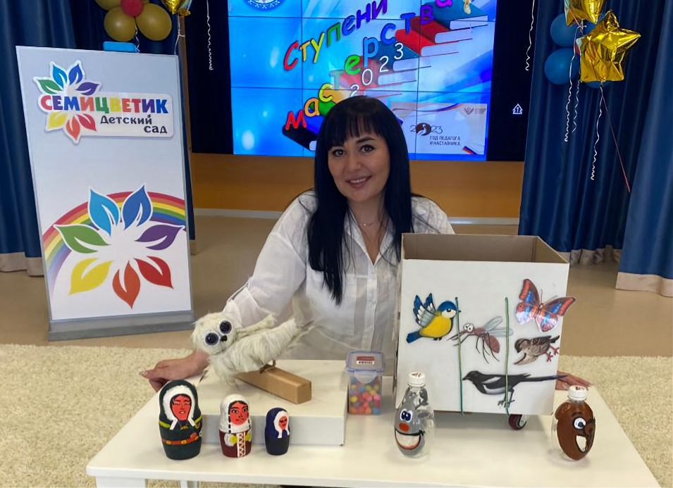

Это пособие многофункционально, предусматривает различные виды заданий. С сундучком могут заниматься одновременно несколько детей, а также можно проводить работу индивидуально.

Количество вариантов игр неограниченно и зависит от фантазии педагога и его умения формулировать поставленные задачи.

**Первая грань коробки** – игровизор, посвящена знакомству со спецификой региона, дети знакомятся с погодными условиями Крайнего Севера (суровый климат), с коренными жителями, узнают название национальной одежды (мужской и женской), название жилища - чум. Изучают особенности жизнедеятельности коренных народов Ямало-Ненецкого автономного округа, знакомятся с основными занятиями коренных жителей – оленеводство и рыболовство. Северный олень - житель Крайнего Севера, человека, который присматривает за оленями называют – оленевод. Основной транспорт зимой — нарты — ручные (собачьи), либо оленьи.

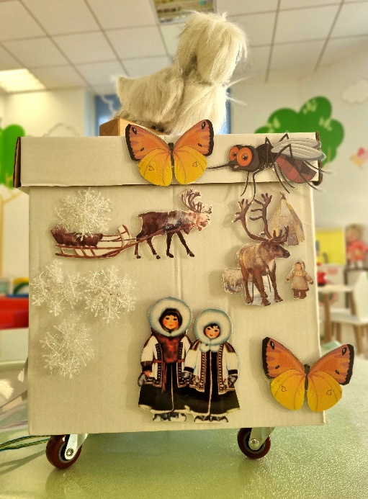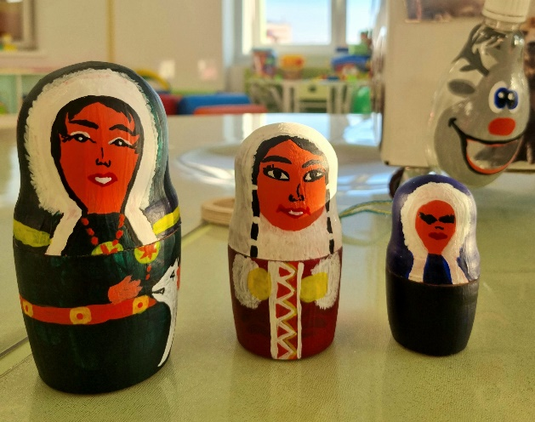

**Вторая грань** **«Животные Севера»**, позволяет сформировать представления о животных родного края.

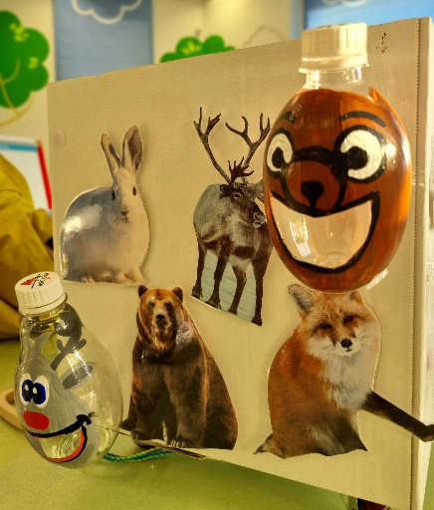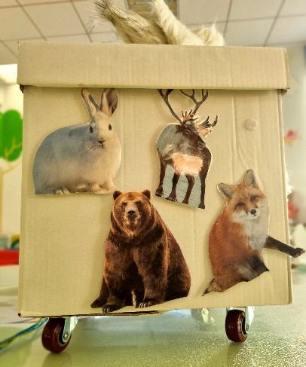

**Варианты игр:**

**Дидактическая игра «Кто лишний в лесу?».**

***Дидактическая задача:*** определить животное, которое не является обитателем Крайнего Севера.

***Описание игры:***

На грани сундучка располагаются животные, ребенку необходимо определить животное, которое не живет на Севере. Это, например, жираф.

Воспитатель предлагает назвать животных, которые живут на Крайнем Севере. Дети по очереди высказываются полным предложением: «Я вижу волка». Воспитатель вводит обобщающее слово «лесные животные». Педагог отмечает, что в игре присутствует ошибка – одно из животных является лишним. Детям предлагается определить это животное.

**Дидактическая игра «Большие и маленькие».**

***Дидактическая задача:*** расставить животных по росту от большего к меньшему.

***Описание игры:***

Ребенку необходимо расставить животных по росту от самого большого к самому маленькому. В результате все животные должны быть выстроены в ряд от большего к меньшему.

**Дидактическая игра «Кто где живёт?»**

***Дидактическая задача:*** найти и назвать жилища животных леса.

***Описание игры:***

Ребёнку необходимо отыскать жилища лесных животных: медведя, зайца, лисы и назвать их (берлога, кусты, нора, дупло). Детям по очереди предлагается найти жилище, назвать его. Педагог обобщает представления детей о жилищах обитателей леса.

**Дидактическая игра «Чей хвост?»**

***Дидактическая задача:*** создать условия для активизации   словаря   ребенка, развивать способность анализировать. Развитие у детей зрительного анализа изображений предметов. Развитие мелкой моторики рук. Закреплять умение различать и называть животных.

***Описание игры:***

Дети рассматривают животных, ищут хвосты, сравнивают с другими.

**Дидактическая игра «Накорми животного?»**

**Дидактическая задача:** формировать представление о питании животных, обитающих в районах Крайнего Севера.  Развивать моторику рук.

***Описание игры:*** ребенку предлагается накормить животных: медведя - ягодкой, оленя - ягелем, зайчика – листочком. Действия можно сопровождать словами: «На, мишка». Когда продукт проваливается в отверстие, он произносит: «Ам!» или «Ням-ням!». По этому же принципу проводится игра с остальными животными. В ходе игры или перед ее началом можно читать потешки про животных.

**Третья грань** **«Растительный мир».**

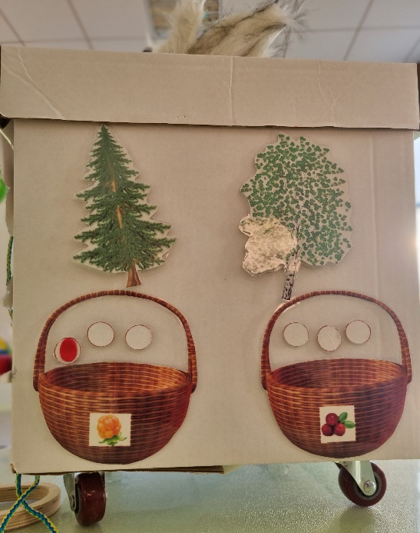

**Цель:**

1. Знакомить детей в интересной форме с растительным миром ЯНАО.
2. Познакомить детей с тем, какие деревья и ягоды растут в северном крае.
3. Знакомство детей со словами: лукошко, корзинка.

**Дидактическая игра «Собери пазлы».**

***Дидактическая задача:*** развиваем мелкую моторику рук, учимся соединять части предметов одно целое.

***Описание игры:*** перед детьми воспитатель раскладывает разрезные картинки с изображением деревьев Севера. Воспитатель предлагает детям внимательно рассмотреть и собрать картинку из отдельных частей, обращая внимание на образец.

**Дидактическая игра «Разложи ягодки по корзинкам».**

***Дидактическая задача:*** развивать словесно-логическое мышление; умение группировать ягоды по цвету, сравнивать, обобщать; развивать мышление, речь, развивать зрительное восприятие, развивать мелкую моторику пальцев.

***Описание игры:*** Ребята, давайте вспомним какие ягоды растут у нас на Севере? Нам нужно разложить ягоды. Морошку – в корзину, где изображена морошка, а брусничку– в корзинку, где изображена брусничка.

**Четвёртая грань «Птицы и насекомые ЯНАО»,** на которой могут быть расположены дидактические игры, которые могут меняться, это зависит от творческого воображения педагога, от интересов детей. В своём сундучке я подобрала дидактическую игру «Найди тень», где ребятам предстоит найти тень птиц и насекомых, такая игра упражняет в узнавании птиц и насекомых по внешнему виду, который обитают на Крайнем Севере.

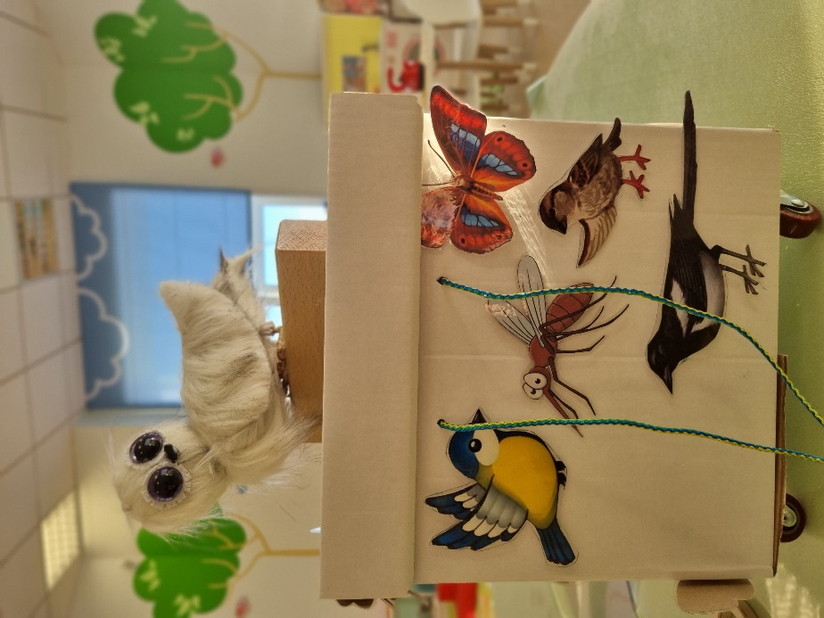

**Варианты игр:**

**«Какая птица лишняя»:** педагог специально среди птиц нашего края, размещает птицу жарких стран. Дети внимательно рассматривают птиц и называют лишнюю птицу.

**«Найди кого назову»:** Педагог даёт описание птицы: внешний вид. Ребёнок находит птицу по картинке.

**«Кого не стало?»:** воспитатель предлагает детям посмотреть на птиц, а потом закрыть глаза. В это время педагог убирает картинку с одной из птиц. Дети по памяти называют, какой птицы не стало.

**Пятая грань (крышка)** - методическая и предназначена для использования непосредственно педагогом. На крышке сундучка карманы, с подборкой различных теоретических материалов – загадок, потешек и стихотворений о Северном крае.

Пособие состоит из красочных картинок. Все изображения съемные, они прикрепляются к кубу с помощью липучек. Все атрибуты для дидактических игр размещаются в кармашки и внутри сундучка.

Такое дидактическое пособие помогает деткам лучше воспринимать окружающий мир и быстро ориентироваться в нём, т.е. способствует развитию социализации.

**Перспективы дальнейшей разработки дидактического пособия**

Данное пособие имеет перспективу развития. Усложняя задачи и содержание элементов в среднем и старшем дошкольном возрасте, можно решать задачи не только по приобщению и восприятию художественной литературы, но и задачи на формирование пространственных представлений, развития связной и диалоговой речи, обыгрывать проблемные коммуникативные ситуации.

На основании проведенной исследовательской работы по изучению влияния многофункциональных дидактических пособий на развитие познавательного интереса детей младшего дошкольного возраста можно с уверенностью сказать, что новые виды пособий дают возможность эффективно и качественно обновить воспитательно-образовательный процесс в дошкольном учреждении, обогатить предметно-развивающую среду. Дают новые возможности образования не только для дошкольников, но и для педагогов. Необычность многофункционального дидактического пособия способствует повышению познавательной мотивации дошкольников, позволяет повысить объем знаний и умений.

Но следует отметить, что положительные результаты могут быть получены только при комплексном применения данных обучающих пособий с традиционными методами и средствами обучения, постоянном общении педагога с детьми, с обязательным учетом индивидуальных особенностей и потребностей детей при организации воспитательно-образовательного процесса.

***Таким образом, можно сделать вывод:*** использование данного вида пособия как средства развития познавательного интереса детей младшего дошкольного возраста эффективно для применения в образовательном процессе.